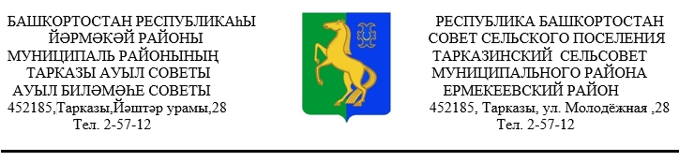
ҠАРАР № 23.5 РЕШЕНИЕ

19 май 2022 й. 19 мая 2022 г.

Об утверждении исполнения бюджета сельского поселения Тарказинский сельсовет муниципального района Ермекеевский район Республики Башкортостан за 2021 год.

На основании ст. 264.5, 264.6 бюджетного кодекса Российской Федерации , Устава сельского поселения Тарказинский сельсовет муниципального района Ермекеевский район Республики Башкортостан,
Совет сельского поселения Тарказинский сельсовет муниципального района Ермекеевский район Республики Башкортостан РЕШИЛ:
1. Утвердить отчет об исполнении бюджета сельского поселения Тарказинский сельсовет муниципального района Ермекеевский район Республики Башкортостан за 2021 год .
2. Настоящее решение разместить на официальном сайте сельского поселения Тарказинский сельсовет муниципального района Ермекеевский район Республики Башкортостан.
3. Контроль выполнения настоящего решения возложить на постоянную комиссию по бюджету ,налогам и вопросам собственности.

Глава сельского поселения
Тарказинский сельсовет Г.Г.Музафарова

